Газета
«ПОЖАРАМ НЕТ»
ОТДЕЛЕНИЕ НАДЗОРНОЙ ДЕЯТЕЛЬНОСТИ
И ПРОФИЛАКТИЧЕСКОЙ РАБОТЫ ПО КОЗУЛЬСКОМУ РАЙОНУ

Выпуск №67 от 10 апреля 2019 года

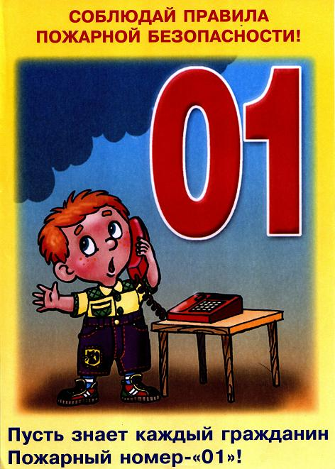  ГРАЖДАНЕ!!!!  При возникновении пожара немедленно вызывайте  пожарную охрану!!!  Тел. 01, 2-11-01, с сотовых телефонов 101,112, 01* |  | Содержание номера:  Оперативная обстановка  с пожарами………...2 стр.  О содержании придомовой территории …3 стр.  Пламя на дне бутылки …. 4 стр.  Напоминаем!!! …4 стр.  Профилактическая работа …5 стр.  В целях обеспечения ПБ в лесах …5 стр.  Человеческий фактор …..6 стр.

ГАЗЕТА «ПОЖАРАМ НЕТ»
ОТДЕЛЕНИЯ НАДЗОРНОЙ ДЕЯТЕЛЬНОСТИ ПО КОЗУЛЬСКОМУ РАЙОНУ

Оперативная обстановка с пожарами на территории
Козульского района:

- произошло пожаров - 17
- погибло людей на пожарах - 3
- погибло из них детей - 0
- получили травмы на пожарах - 1
- травмировано детей – 0

Дознаватель ОНД и ПР по Козульскому району
УНД и ПР ГУ МЧС России по Красноярскому краю
капитан внутренней службы
В.В. Харкевич

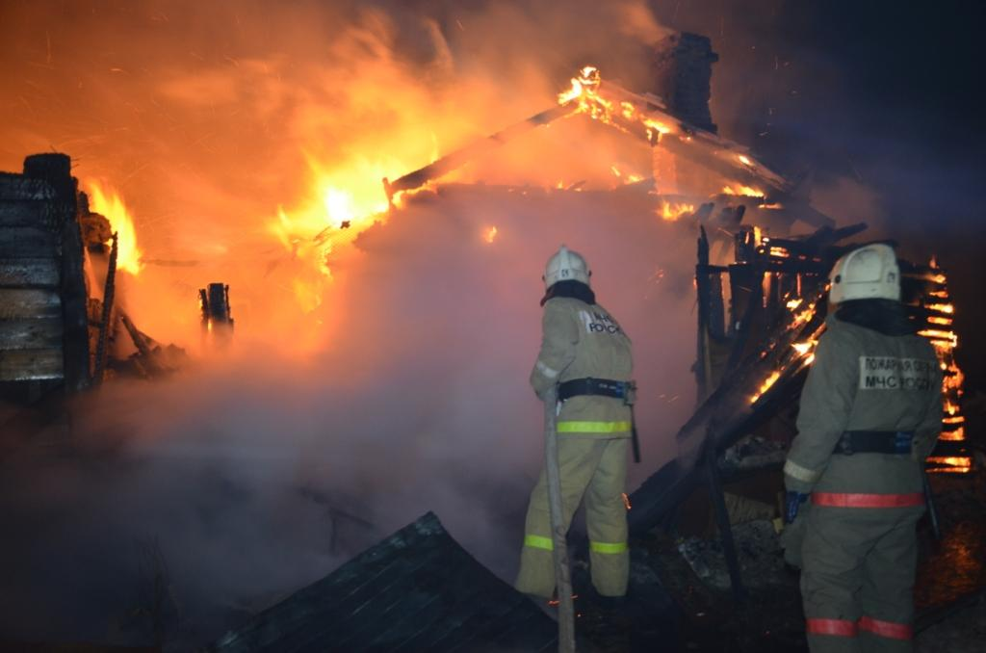

ГАЗЕТА «ПОЖАРАМ НЕТ»
ОТДЕЛЕНИЯ НАДЗОРНОЙ ДЕЯТЕЛЬНОСТИ ПО КОЗУЛЬСКОМУ РАЙОНУ

Уважаемые жители Козульского района!!!

В настоящем обращении к Вам, попытаюсь кратко и информативно довести требования пожарной безопасности к придомовой территории. И так к сути данного вопроса. Согласно Постановления Правительства РФ от 25.04.2012 г. № 390 «О противопожарном режиме» собственники и землепользователи земельных участков, обязаны производить регулярную уборку приусадебных участков от горючих материалов и сухой травы. К горючим материалам относятся отходы лесопиления (опилки, щепки, кара и обрезки древесины). На территории района проблема складирования древесных обрезков стоит достаточно остро, стоит проехать по любой из улиц населенного пункта и увидеть что, практически через дом на полянах, а то и на дороге лежат такие обрезки. Помимо того, что это создает неприглядный вид, такое складирование создает дополнительную опасность распространения огня на дома и хозяйственные строения, исключая эффективность противопожарных разрывов.
Такое положение и ситуация с отходами в целом, в населенных пунктах района, не может оставаться незамеченной.
В рамках проведения профилактических мероприятий отделением надзорной деятельности и профилактической работы по Козульскому району организованы ежедневные мероприятия по выявлению и пресечению нарушений требований пожарной безопасности на придомовых территориях. Продолжительность профилактики не ограничена сроком проведения и будет осуществляться до полного устранения нарушений.
Так же хотелось бы уделить особое внимание административной ответственности за невыполнение требований изложенных в Постановления Правительства № 390, для граждан совершающих правонарушение - от 2000 до 3000 рублей, а в условиях введенного особого противопожарного режима – от 2000 до 4000 рублей.
Надеюсь, что это обращение послужит руководством к действию, и жители Козульского района приведут свои земельные участки в порядок, тем самым внеся свою лепту в общую безопасность целых населенных пунктов.

Начальник ОНД и ПР по Козульскому району
УНД и ПР ГУ МЧС России по Красноярскому краю
подполковник внутренней службы
Е.А. Цамаев

ГРАЖДАНЕ!!!!
При возникновении пожара немедленно вызывайте
пожарную охрану!!!
Тел. 01, 2-11-01, с сотовых телефонов 101,112, 01*

ГАЗЕТА «ПОЖАРАМ НЕТ»
ОТДЕЛЕНИЯ НАДЗОРНОЙ ДЕЯТЕЛЬНОСТИ ПО КОЗУЛЬСКОМУ РАЙОНУ

Пламя на дне бутылки
Главная причина пожаров в жилых домах — люди, находящиеся в нетрезвом виде, Чаще всего выпившие люди засыпают с тлеющей сигаретой во рту или в руках. В практике нередки случаи, когда и пожар-то невелик, а человек получает отравление от продуктов горения тлеющих около лица постельных принадлежностей — в огне пострадала половина квадратного метра квартиры, а человека нет, — обеспокоены специалисты.
В связи с этим граждан просят внимательнее относиться к своим родственникам и соседям. Если известно, что человек склонен к выпивке и курению в постели, не будет лишним контроль за тем, как он лег спать — с сигаретой или без нее.
Для борьбы с подобными пожарами огнеборцы делают поквартирный обход, раздают памятки. При обходе в деревянных домах встречается старая проводка, печи, камины.
К сожалению, специалисты муниципального учреждения не имеют права накладывать запретительные меры, подавать в суд, наложить штраф – на это есть государственный пожарный надзор. Но профилактическая работа имеет эффект и многие граждане берут знания по пожарной безопасности себе на вооружение.

Напоминаем!!!!

С наступлением теплых дней жителям населенных пунктов и садоводческих участков нелишне напомнить некоторые правила пожарной безопасности.
Территории населенных пунктов и предприятий в пределах противопожарных разрывов между зданиями, сооружениями и открытыми складами, а также участки, прилегающие к жилым домам и иным постройкам, должны своевременно очищаться от горючих отходов, мусора, тары, опавших листьев, сухой травы и т.п.
Горючие отходы, мусор и т.п. следует собирать на специально выделенных площадках в контейнеры или ящики, а затем вывозить на отведенные в каждом населенном пункте площадки под мусор. Разведение костров, сжигание отходов и тары не разрешается в пределах установленных нормами проектирования противопожарных разрывов, но не ближе 50 м от зданий и сооружений.
Лица виновные в нарушении правил пожарной безопасности несут уголовную, административную, дисциплинарную или иную ответственность в соответствии с действующим законодательством.

Ст. инспектор ОНД и ПР по Козульскому району
УНД и ПР ГУ МЧС России по Красноярскому краю
капитан внутренней службы
В.А. Дутчик
ГАЗЕТА «ПОЖАРАМ НЕТ»
ОТДЕЛЕНИЯ НАДЗОРНОЙ ДЕЯТЕЛЬНОСТИ ПО КОЗУЛЬСКОМУ РАЙОНУ

Профилактическая работа

В целях предупреждения пожаров и гибели при них сотрудники ОНД и ПР по Козульскому району увеличили количество подворовых обходов. В первую очередь сотрудники посещают наиболее уязвимые социальные группы – многодетные семьи и неполные семьи, в которых воспитываются несовершеннолетние дети.
Эти сезонные профилактические мероприятия стимулируют граждан привести свое жилище в порядок, отремонтировать печное отопление, газовое оборудование, электропроводку. Также осматриваются придомовые территории, даем необходимые рекомендации по приведению усадьбы, надворных построек в противопожарных расстояниях.
Каждому домовладельцу вручается памятка с указанием телефонов экстренной службы, пожарной части и правилами безопасного поведения при пожаре.

Помните!
Соблюдение мер пожарной безопасности – это залог вашего благополучия, сохранности вашей жизни и жизни ваших близких!
Пожар легче предупредить, чем потушить!
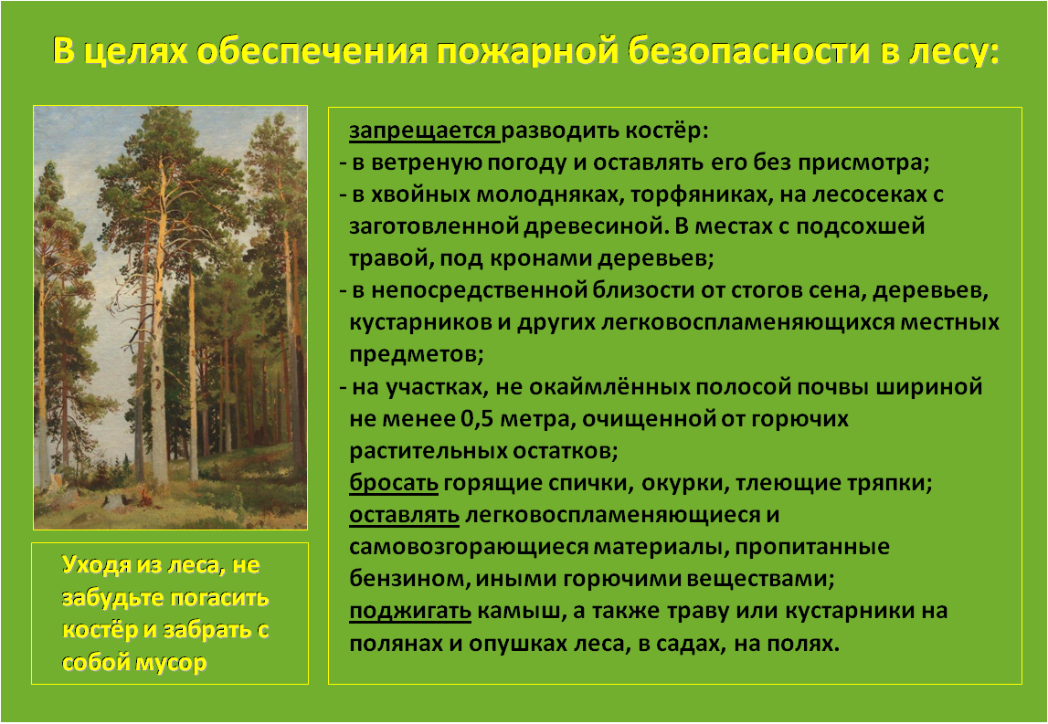

Уважаемые граждане не подвергайте свою жизнь, а также жизнь и здоровье людей, ваших близких и родственников, убедительно просим не допускать нарушения норм и правил пожарной безопасности

ГАЗЕТА «ПОЖАРАМ НЕТ»
ОТДЕЛЕНИЯ НАДЗОРНОЙ ДЕЯТЕЛЬНОСТИ ПО КОЗУЛЬСКОМУ РАЙОНУ

Человеческий фактор
В каждом жилище в настоящее время используются различные электроприборы (холодильники, телевизоры, утюги, электронагреватели и целый ряд других приборов). Во многих домах используется бытовой газ. Меры пожарной безопасности при пользовании бытовыми приборами соблюдаются не всегда и не всеми, что приводит к возникновению самой распространенной и едва ли не самой опасной ситуации — пожару.
Человек по своей природе существо бесстрашное и любопытное. Почувствовав запах дыма, он сначала попытается найти его источник. Увидев огонь — постарается погасить. А уж если не вышло, вызовет пожарных. Кроме того, наш человек — еще и коллективное существо. Инстинкт самосохранения у него задавлен еще в раннем детстве. Поэтому без указания «свыше» эвакуация не начнется никогда, даже если горит квартира по соседству.
Чаще всего пожары возникают по причине так называемого «человеческого фактора». Это происходит, когда люди в силу своей неграмотности, халатности и недисциплинированности нарушают правила пожарной безопасности в повседневной жизни.
Полностью избежать возникновения пожаров в быту в принципе невозможно, но уменьшить вероятность возгораний за счет снижения отрицательного влияния «человеческого фактора» необходимо. Для этого каждый человек должен знать общие правила поведения в области пожарной безопасности и соблюдать их в повседневной жизни.
Наиболее распространенные причины пожаров в быту:
— неосторожное обращение с огнем;
— неисправность и неправильная эксплуатация электрооборудования;
— неправильная эксплуатация печного отопления;
— шалости детей.

Ст. инспектор ОНД и ПР по Козульскому району
УНД и ПР ГУ МЧС России по Красноярскому краю
капитан внутренней службы
В.А. Дутчик

Выпускается бесплатно.  Тираж 999 экз. | № 67 от 10 апреля 2019 года | Выпускается ОНД и ПР по Козульскому району Красноярского края.  Адрес: 662050, Красноярский край, Козульский район, п. Козулька, ул. Центральная, 40 «А»  тел. (39154) 2-11-01  Редактор газеты: ст. инспектор ОНД и ПР по Козульскому району В.А. Дутчик

